ΕΛΛΗΝΙΚΗ ΔΗΜΟΚΡΑΤΙΑ
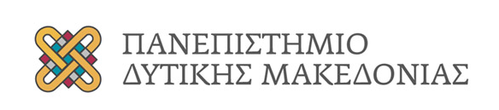
ΠΡΟΣ:

ΑΙΤΗΣΗ
Επώνυμο:……………………………………………………….
Όνομα: ………………………………………………………….
Πατρώνυμο: ……………………………………………………
Μητρώνυμο: ………………………………………………………
Διεύθυνση: ………………………………………………………..
Πόλη: …………………………………………………………………
Τηλέφωνο: …………………………………………………………
e-mail: ……………………………………………………………….

ΤΗ ΓΡΑΜΜΑΤΕΙΑ ΤΟΥ ΤΜΗΜΑΤΟΣ ΜΗΧΑΝΙΚΩΝ ΣΧΕΔΙΑΣΗΣ ΠΡΟΪΟΝΤΩΝ ΚΑΙ ΣΥΣΤΗΜΑΤΩΝ

Δηλώνω ότι επιθυμώ να συμμετέχω στις ανταποδοτικές υποτροφίες του Τμήματός μου για το ακαδημαϊκό έτος 2022 – 2023 από την έναρξη έως και 6 μήνες.

Κοζάνη,………/……../…………..

Ο/Η ΑΙΤ………..

(Υπογραφή)

